**E8609** *Scheda creata il 26 settembre 2023*

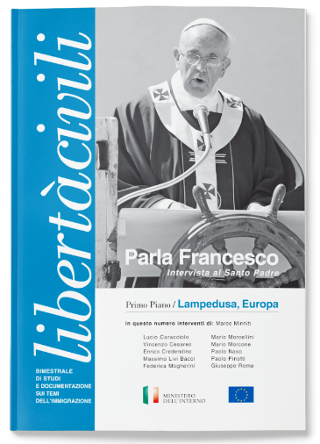

**Descrizione storico-bibliografica**

**\*Libertà civili** : bimestrale di studi e documentazione sui temi dell'immigrazione. - 1 (gen.-feb. 2010)-anno 8, n. 6 (2017). - Milano : F. Angeli, 2010-2017. – 8 volumi : ill. ; 24 cm. ((Poi sottotitolo: rivista bimestrale del dipartimento per le libertà civili e l'immigrazione del Ministero dell'Interno. - Dal n. 4 (lug.-ago. 2011) editore: Roma : Ministero dell'Interno; dal n. 1 (gen.-feb. 2013): Rodorigo. - Non pubblicato nel 2015 e 2016. - Disponibile anche in Internet, URL: <https://www.yumpu.com/it/document/view/16014862/diritto-di-parola-liberta-civili>. - ISSN 2037-464X. - BNI 2010-319S.. - CFI0750757; IEI0729957

Variante del titolo: *Libertàcivili

Autore: Ministero dell'Interno : Dipartimento per le libertà civili e l'immigrazione

Soggetto: Immigrati - Diritti politici e civili – Periodici; Immigrati - Integrazione sociale - Italia - Periodici

Classe: D342.4508205

**Volumi disponibili in rete** [2010-2017](https://www.yumpu.com/it/document/view/16014862/diritto-di-parola-liberta-civili)

**Informazioni storico-bibliografiche**

Libertà civili è una rivista bimestrale di studi e documentazione che prende il nome dal Dipartimento per le libertà civili e l’immigrazione del ministero dell’Interno, promotore dell’iniziativa editoriale. E’ destinata all’approfondimento delle molteplici questioni legate al fenomeno dell’immigrazione nell’attuale contesto italiano ed europeo, letteralmente esploso nell’arco di tre decenni, determinando una grande complessità di questioni giuridiche, sociali, economiche, demografiche, di sicurezza e dunque di politica generale. Un’immigrazione, dunque, sempre meno temporanea e sempre più stabilizzata, divenuta nel nostro Paese un problema strutturale come già in altre nazioni dell’Unione Europea, quali Gran Bretagna, Francia e Germania. Un problema la cui soluzione poggia su uno spettro di interventi fra loro strettamente collegati: la regolamentazione dei flussi d’ingresso, l’azione di respingimento dei clandestini, l’accoglienza e l’integrazione degli immigrati in regola. <http://www.libertaciviliimmigrazione.dlci.interno.gov.it/it/rivista-liberta-civili>

**Migranti, rinasce "libertàcivili": il bimestrale di studi sui temi dell'immigrazione** 7 aprile 2017 ore: 15:08

Ritorna 'liberta'civili', il bimestrale di studi e documentazione sui temi dell'immigrazione del Viminale. Secondo il ministro Marco Minniti si tratta di "una rinascita" ed e' stato fatto "un lavoro straordinario" che dimostra "la qualita' dell'interlocuzione di questo ministero e di questa rivista".

[-](https://www.redattoresociale.it/article/532097) Il primo numero infatti si apre con una intervista a Papa Francesco. "Quando me l'hanno detto pensavo fosse uno scherzo- spiega Minniti- quindi chapeau... un esordio migliore non poteva esserci". Nel corso della presentazione al Viminale erano presenti anche il direttore Giuseppe Sangiorgi, Giuseppe De Rita del Censis e padre Michael Czerny, collaboratore di Bergoglio al Dicastero per il Servizio dello sviluppo umano.  
"L'ambizione di questa rivista e' diventare un riferimento di certezza per i giornalisti e i decisori politici perche' i dati che conterra' saranno sempre quelli veri", conclude il direttore Sangiorgi. (DIRE)

<https://www.redattoresociale.it/article/notiziario/migranti_rinasce_libertacivili_il_bimestrale_di_studi_sui_temi_dell_immigrazione>